|  |  |
| --- | --- |
| Energieverbrauch und Energiemix Rechnung Pellets | 08/2024 |
|  | |

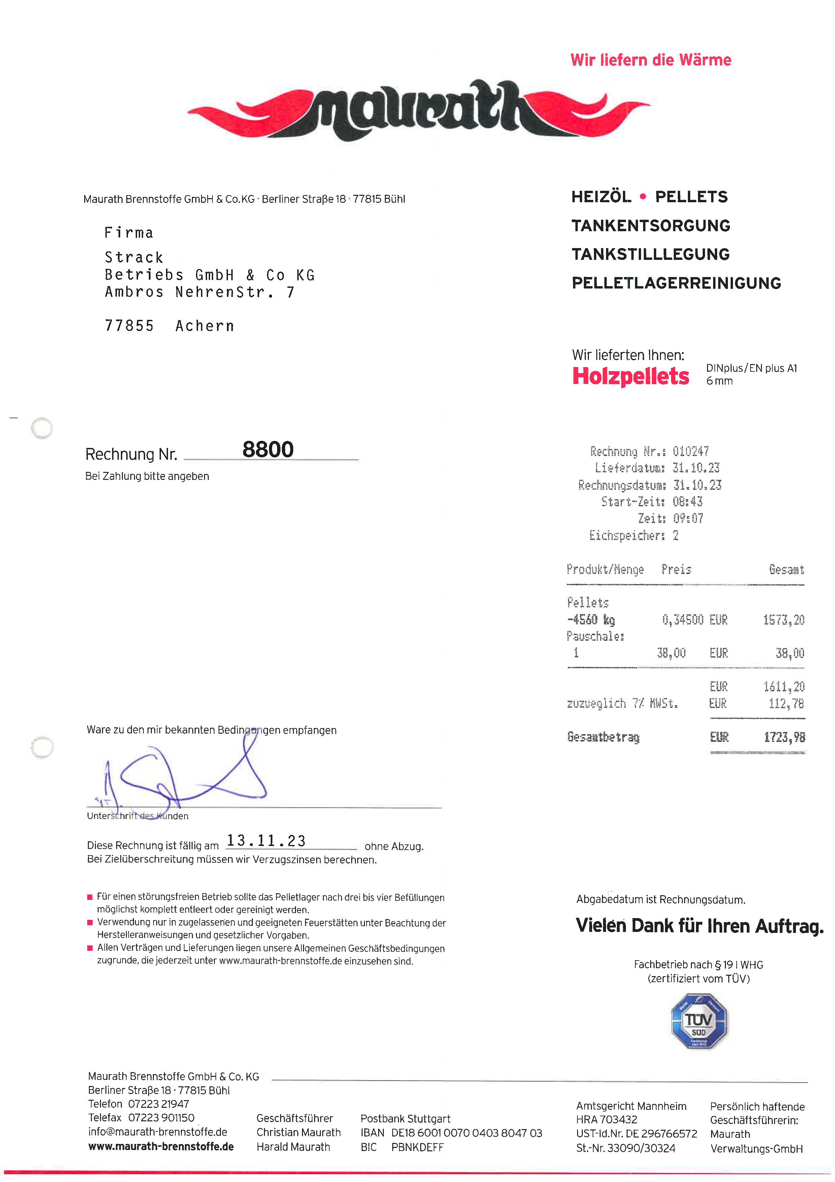

**Menge**

**EK-Preis**